RESPOSTA AO PEDIDO DE IMPUGNAÇÃO

“EDITAL DE PREGÃO ELETRÔNICO N° 095/2021”
“PROCESSO LICITATÓRIO Nº 2713/2021”.
“DE: 10 de setembro de 2021”

Araraquara, 21 de setembro de 2021.

OBJETO: “AQUISIÇÃO DE COLETES BALÍSTICOS NIVEL III-A COM CAPA, MODELO MASCULINO E FEMININO PARA OS NOVOS GUARDAS CIVIS MUNICIPAIS A SEREM CONTRATADOS POR CONCURSO PÚBLICO MUNICIPAL, CONFORME ESPECIFICAÇÕES DO ANEXO I – TERMO DE REFERÊNCIA”.

Vimos, através deste, em relação ao pedido de impugnação por parte da empresa CSO BRASIL BALÍSTICA, expor o que segue:

QUESTÃO 1:

- - item 10.03.06: Solicito por gentileza alterar o seguinte:

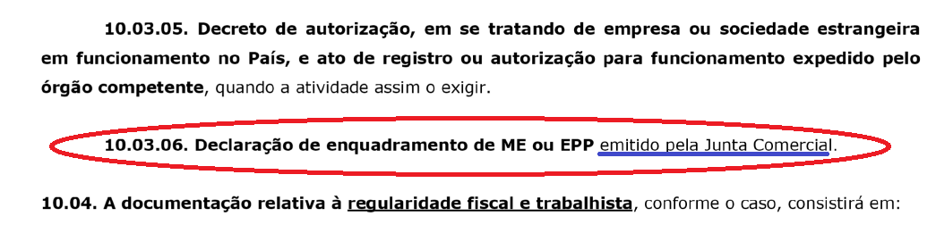

Da seguinte forma:

10.03.06 Certidão de enquadramento de ME ou EPP emitido pela Junta Comercial (Do Estado que se encontra localizada a empresa interessada)

Isto por quanto a Junta Comercial do Estado de São Paulo, não emite declarações deste tipo, porém emite certidões que permitirá confirmar a sua entidade o enquadramento da empresa interessada como ME ou EPP.

RESPOSTA 1:
Quanto ao pedido em questão, informamos que serão aceitas Certidões de enquadramento de ME ou EPP emitido pela Junta Comercial.

QUESTÃO 2:
2. Anexo I Termo de Referência - Objeto:
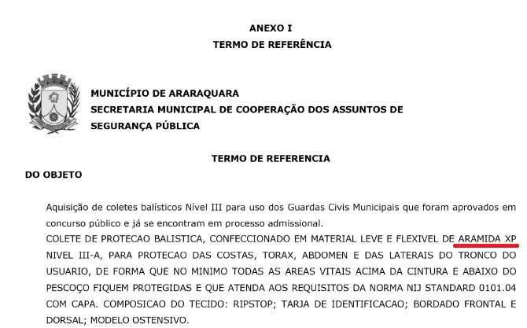
Solicito a gentileza de alterar da seguinte forma:

COLETE DE PROTEÇÃO BALÍSTICA NIVEL III-A, OS PIANEIS FRONTAL E DORSA CONFECCIONADOS EM MATERIAL LEVE E FLEXIVEL (ARAMIDA, POLIETILENO, OU UMA COMPOSIÇÃO DESTES), PARA PROTECÃO DAS COSTAS, TORAX, ABDOMEN E DAS LATERAIS DO TRONCO DO USUÁRIO, DE FORMA QUE NO MÍNIMO TODAS AS ÁREAS ACIMA DA CINTURA E ABAIXO DO PESCOÇO FIQUEM PROTEGIDAS. O COLETE DEVE APRESENTAR RESISTÊNCIA A IMPACTOS DE PROJÉTEIS EM CONFORMIDADE COM A NORMA DO INSTITUTO NACIONAL DE JUSTIÇA DOS ESTADOS UNIDOS – NIJ STANDARD 0101.04 REVISÃO A E EM CONFORMIDADE COM AS NORMATIVAS VIGENTES NO TERRITÓRIO NACIONAL PARA APROVAÇÃO DE PRODUTO CONTROLADO, JUNTO AO CENTRO DE AVALIAÇÃO DO EXÉRCITO BRASILEIRO (CAEX).

Isto porque com a restrição descrita no objeto, a empresa interessada unicamente poderá ofertar coletes em ARAMIDA XP, o que estaria direcionando o processo para um único fabricante de tecido de Aramida, incorrendo no incumprimento Segundo o disposto no art. 90 da Lei nº. 8.666/93: Frustrar ou fraudar, mediante ajuste, combinação ou qualquer outro expediente, o caráter competitivo do procedimento licitatório, com o intuito de obter, para si ou para outrem, vantagem decorrente da adjudicação do objeto da licitação.

Além disto, a entidade estaria limitando as possibilidades para receber outras ofertas de produtos com matéria prima ainda mais leve, limitando os princípios de igualdade, competitividade, julgamento objetivo, dentre outros. Esses princípios favorecem a oportunidade de competição entre os licitantes, para que eles possam celebrar contratos com a Administração Pública, evitando apadrinhamentos, favoritismos e perseguições dos licitantes.

RESPOSTA 2:
Em análise à solicitação, com a finalidade de ampliar a participação e competitividade de empresas, o Município aceitará produtos confeccionados em material leve e flexível de aramida, polietileno ou composição superior desde que atendam aos requisitos da norma NIJ STANDARD 0101.04.

Era o que tínhamos a esclarecer.

JAQUELINE HELENA SALES
Pregoeira

